**INDIEWORKS**

**Especificación de Caso de Uso UC003: Modificar perfil de trabajador**

Versión 1.0

**Lima, Noviembre del 2020**

**Control de Versiones**

|  |  |  |  |
| --- | --- | --- | --- |
| **Fecha** | **Versión** | **Descripción** | **Autor** |
| 30/11/2020 | v1.0 | Especificación del caso de uso modificar perfil del trabajador | CLPS |
|  |  |  |  |
|  |  |  |  |
|  |  |  |  |
|  |  |  |  |
|  |  |  |  |
|  |  |  |  |

# CASOS DE USO

## CASO DE USO UC003: MODIFICAR PERFIL DE TRABAJADOR

* + 1. **DESCRIPCIÓN:**

Esta funcionalidad permitirá al especialista modificar sus datos registrados previamente en el sistema

* + 1. **ACTOR PRIMARIO:**

Especialista. - Este nombre se le asigna al tipo de usuario que provee de servicios a los clientes.

* + 1. **STAKEHOLDERS:**

Cliente

Especialista

* + 1. **PRECONDICIONES:**
* El especialista debe haber registrado sus datos.
* El especialista debe haber iniciado sesión en su cuenta.
* El especialista debe encontrarse en el portal de inicio.
  + 1. **POSCONDICIONES:**
* Los datos modificados deben visualizarse en el perfil de usuario del especialista.
  + 1. **ESCENARIO PRINCIPAL:**

1. El especialista hace click en modificar perfil.
2. El especialista selecciona uno o varios campos de datos que quiera modificar.
3. El especialista modifica uno o varios campos de datos de su interés.
4. El especialista hace clic en “Guardar Modificación”.
   * 1. **EXTENSIONES:**

3.a.El especialista no modifica ningún campo de datos.

4.a. El especialista hace click en el botón “Cancelar modificación”.

* + 1. **EXCEPCIONES:**

**[Ex. 1]:** Valor de dato no corresponde

* El sistema verifica que el valor ingresado en el campo del dato no corresponde.
* El sistema mostrará un mensaje de error y solicitará ingresar el dato nuevamente.
  + 1. **FRECUENCIA DE OCURRENCIA:**

Poco frecuente

* + 1. **REQUISITOS NO FUNCIONALES:**

Rapidez de respuesta

Interfaz altamente intuitiva

* + 1. **DIAGRAMA DE CU:**

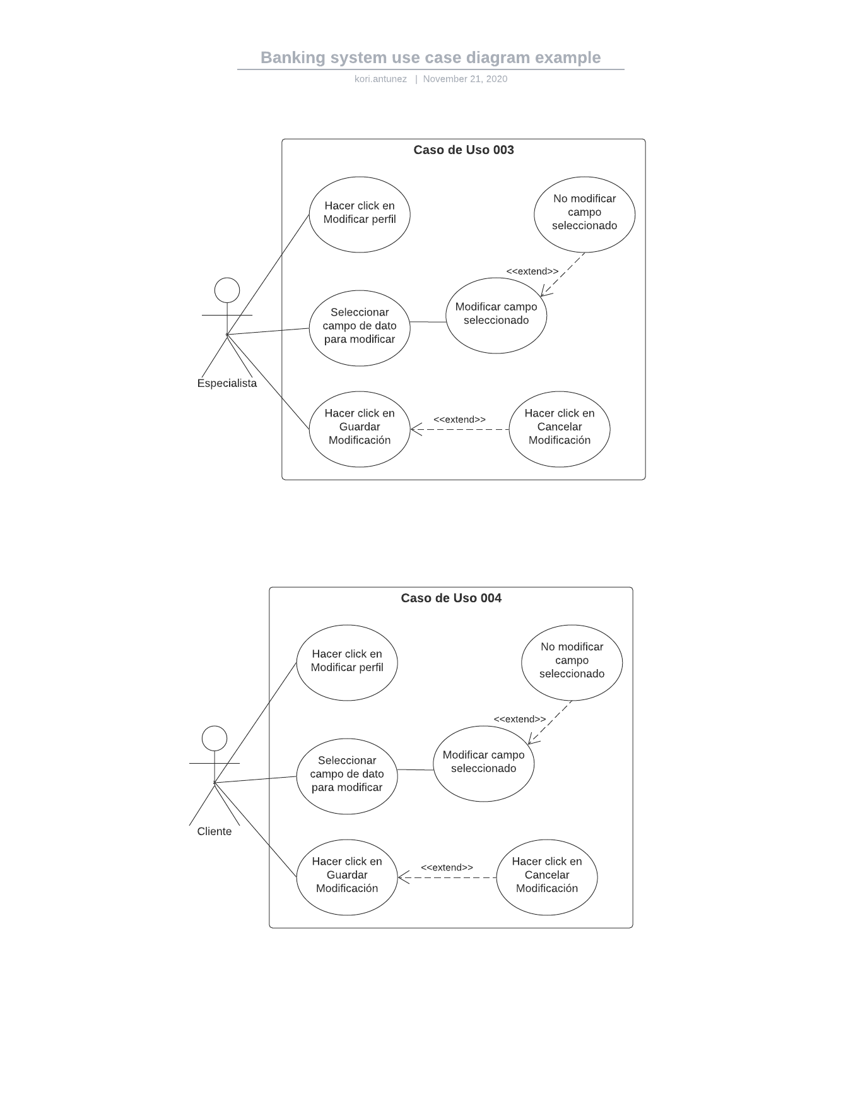

* 1. **Prototipo de baja fidelidad**

